Урок 81. Ремонт токоограничивающих реакторов и дугогасящих реакторов.

Наиболее распространены бетонные реакторы с воздушным охлаж­дением (рис. 5.14), так как они просты по конструкции и надежны в работе. Обмотки реакторов выполняют из гибкого многожильного изолированного провода. Витки обмотки укладывают на специальном каркасе и закрепляют бетонными колонками, пропитанными лаком. В трехфазных установках применяют реакторы с тремя катушками, изолированными одна от другой и от заземленных частей. Реактор характеризуется номинальным током .и напряжением, а также индук­тивным сопротивлением (в процентах), которое соответствует падению напряжения в нем при прохождении номинального тока.

Бетонные реакторы выполняют на номинальные напряжения 6 и 10 кВ и токи до 4000 А с индуктивным сопротивлением от 4 до 12%. Например, бетонный реактор с алюминиевой обмоткой РБА-6-400-4 имеет индуктивное сопротивление 4 %, номинальное напряжение 6 кВ и номинальный ток 400 А.

При номинальном токе 1500 А обычно применяют вертикальную установку катушек (фаз) реактора, а более 1500 А — горизонтальную. Направление намотки витков средней катушки должно быть противо­положно направлению намотки витков крайних катушек. Это необ­

ходимо для того, чтобы при прохо­ждении тока короткого замыкания катушки притягивались. В этом слу­чае их легче надежно закрепить.

В последние годы широко приме­няют сдвоенные реакторы, но кон­струкции отличающиеся от обычных тем, что вывод от середины обмотки соединяют с линией питания, а два других вывода каждой обмотки — с защищаемым оборудованием. При использовании сдвоенных реакторов уменьшается их общее количество.

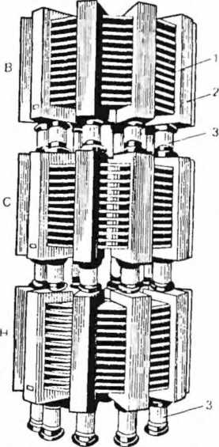

**Рис. 5.14.** Бетонный реактор РБА- 6-400-4:

1 — обмотка; 2 — бетонная колонка; 3 — опорный изолятор

При текущем ремонте реактора его очищают от пыли и осматри­вают. Проверяют отсутствие трещин и сколов бетонных колонок, целость их лакового покрытия, прочность за­делки в бетон крепящих болтов и контактных зажимов, состояние изо­ляции снаружи витков, отсутствие их деформации и замыкания между собой, повреждений опорных изоля­торов и надежность крепления. За­тем проводят испытания изоляции и опорных изоляторов.

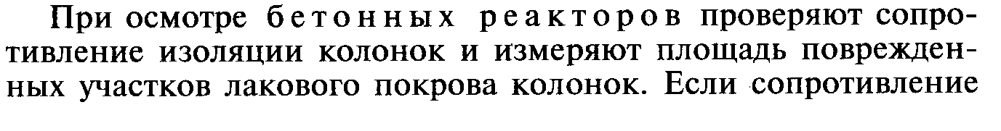

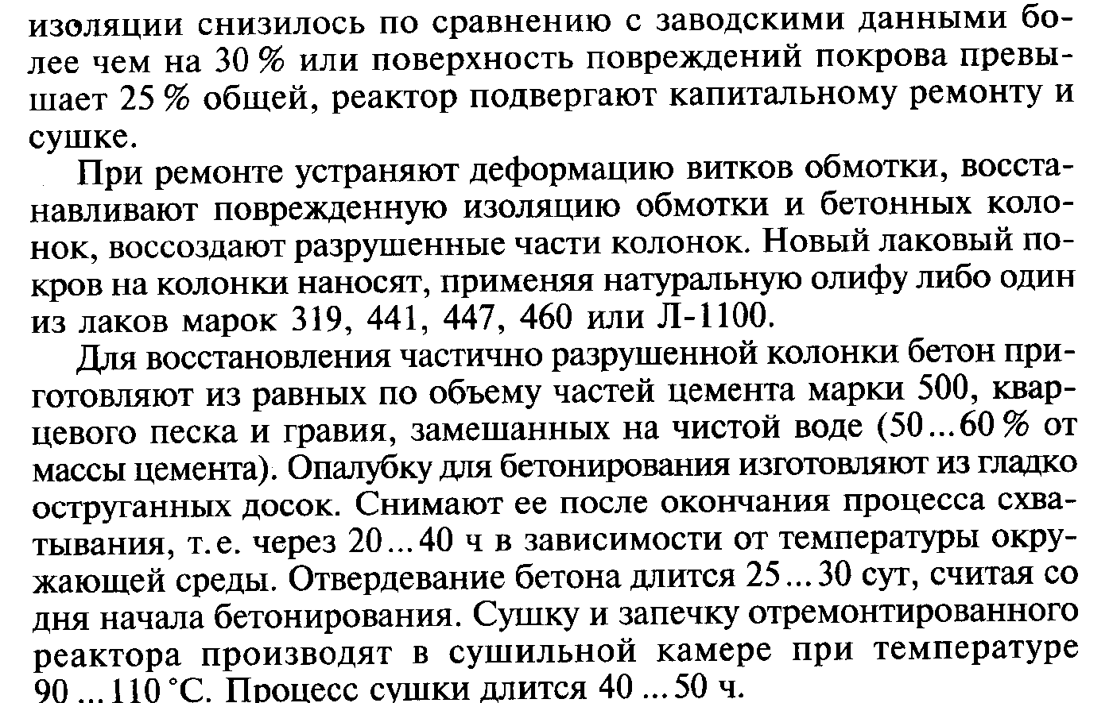

Задание: изучить материал и составить конспект.